阳光就业计划

贫困青少年就业援助

项目2017年春季总结

广东工业大学

制作单位：广州市幸福里社会工作服务中心

制作时间：二0一七年六月

**一、机构介绍**

广州市幸福里社会工作服务中心(简称幸福里)是广州市天河区民政局批准，成功注册成为专业的社工服务机构。幸福里是一间运用企业高效管理模式的提倡有效公益的专业组织，是公益界中首间将丰富企业资源专注于专业化的青少年就业规划指导服务的机构，致力于为青少年创造更多公平的就业机会。

**二、阳光就业计划——贫困青少年就业援助项目**

阳光就业计划——贫困青少年就业援助项目是一个以授人以渔为理念、向17-24岁贫困青少年提供360度就业支持的并由专业社工统筹的公益项目。阳光计划以实习带动就业的理念进行设计，以学生通过真实的实习工作建立良好的工作习惯和调整就业期望值为主，结合企业用人需求开展就业技能、自我认识等培训，使学生提升自我效能感和就业竞争力并提前为找到合适工作做好思想和行动的准备。学生毕业时顺利完成从学生到职业人士的角色转变，获得长久发展，成为回馈社会的有用之才是阳光计划的最终目标。

**（一）服务开展理念**

**1、青少年获得良好的职业发展是国家稳定发展的重要保障。**

就业问题是社会民生大事.近年随着经济的低迷,青少年的就业环境越来越严峻。2015年全国高校毕业生高达746万人，其中就业困难群体约100多万（接近14%）；以贫困学生为甚，而企业招聘岗位锐减，就业形势严峻。他们将是社会上一股不稳定力量，如果不及时的给予关注很可能会影响社会的安全；一份适合的工作将有效的解决这个问题。

**2、阳光就业计划以实习带动就业为理念，通过长期实习帮助学生提升工作技能和自我效能感从而形成个人就业竞争力，让学生实现毕业时顺利就业。**

项目与企业组建实习基地，形成合作关系，由3-4位学生以轮班的方式锁定企业的某一岗位，上岗前企业会对学生进行培训包括：公司文化、工作内容、办公软件和办公设备的使用、团队协作等，上岗期间有专人负责带领他们工作、检查他们的情况并及时给予反馈。社工也会定期跟进其实习情况，及时给予情绪疏导和协调。

**3、以实习带动就业的理念项目在世界早有成功案例**。

美国Cristo Rey学校联盟项目以实习带动就业为理念，一方面学生既能在长期的实习中锻炼未来走向社会必备的工作技能，又能保证本专业的运用和学习，还能通过自己的努力赚取生活费或学费，学生毕业后留在公司将会获得良好的发展；另一方面社区企业十分愿意雇佣这些学生，因为这不但有助于提升企业正面形象和工作效率，还能为企业寻找到忠诚度较高的合适员工。

**（二）项目服务特色**

**1、实习带动就业模式**



项目根据学生的特点（学业繁重、每周可实习时间仅1-2天，）和企业的情况（人才储备、全职人员成本高）特开设实习基地。项目与企业协定固定的实习岗位并将岗位内容流程化、标准化，岗位任务将由5-6名学生以轮岗的方式进行完成。这样学生每周仅需1-2天的时间便可到企业实习，即能兼顾学习也能获得工作经验还能获得实习津贴，学生团队还会相互支持一起面对工作中遇到的不适应和困难,可有效提升学生对工作的坚持度。企业方面的收获：工作量可按时按质完成、人员成本低（一个正式员工的成本）、同时储备了5-6个高效能人才。

**2、青少年从学生到职业人士的脱变历程**



项目从贫困青少年大三开始介入，根据青少年不同阶段的特点给予针对性的支持： 大三上学期以自我认识、行业认识为主帮助学生找到自己的职业发展方向； 大三下学期以工作认识、软技能提升为主帮助学生拓宽眼界、提升对工作的认识； 大四给学生提供以工作寻找为主的支持,帮助学生提升展示自我的技巧以找到合适的工作，入职后半年内提供以适应工作环境的支持为主。 通过2年半的跟进青少年学生能找到合适的工作、在企业中超过半年、获得良好的发展、顺利完成从学生到职业人士的转变。

**三、阳光就业计划2017年上半年开展情况**

本学期服务活动时为27课时，动用企业志愿者27人次，共服务134名学生，活动参与为253人次。开设的系列课程分别是 “自我认知ABC”、“三分钟卖自己”、“兴趣变现一百万”、“职场暗黑学”、“时间管理”、“求职心理调适”、“无领导小组面试”和“结业礼成果汇报”。

1. **阳光就业计划项目亮点**

项目由需求咨询及诊断为起点，从企业用人及自我发展两个需求出发，建立系统的职业技能培训体系和专业心理心态调整支持系统，通过团队辅导，个人教练指导结合使用，达到人才的自我认知和提升目的。

**五、阳光就业计划2017年春季活动剪影**

1. **自我认知ABC**
2. 自我认知，便是带领学生一同认识自己，在导师的帮助下，同学们试着剖析自己，并且找出自己真正想要的是什么，其目标是什么。对于目标的实现，同学们是比较模糊的，往往不清楚如何一步步实现目标，在课程中，导师用“重重逼迫”法带领同学一步步促成目标实现，经过艰难的抉择，必然能找出抓住目标并实现目标的行动计划。自我认知，必定是自我实现的第一步，因而这节课放在第一节，便是为今后的课程做下铺垫。

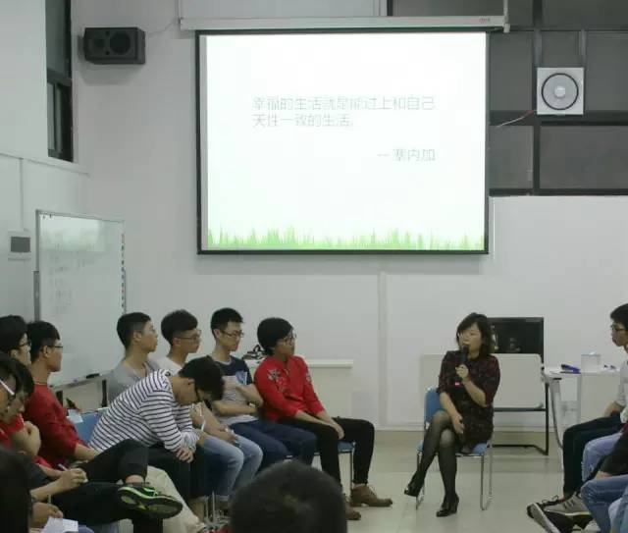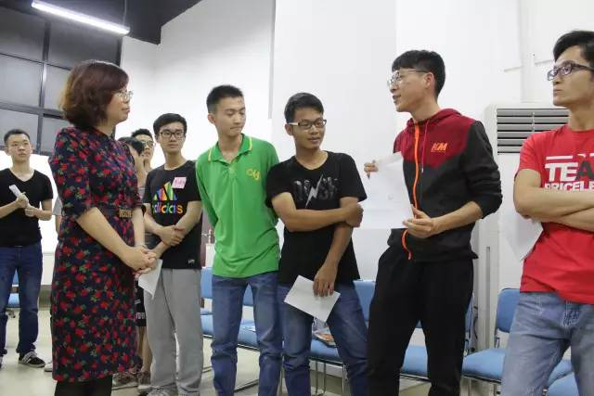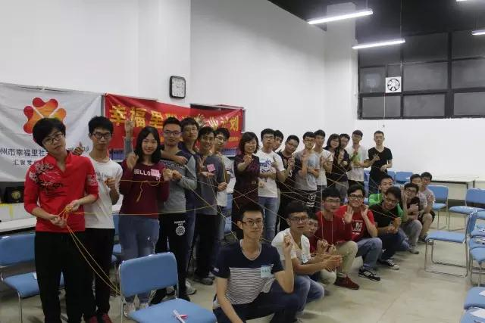

1. **三分钟卖自己**

三分钟卖自己是卖的是自己的什么？成功推销自己的的学问在哪里？每个同学都有闪光点，关键是怎样将闪光点展现在人前，这是最重要的学问。导师通过情景练习，各自点评的方法来让同学们get到面试技巧，张悦老师更以公务员面试为例，现身说法公务员面试那些事儿。三分钟卖出自己，需要的是自身形象管理、理解及分析能力、换位思考、情商恰到好处，表达流畅，学会这些，卖出自己不在话下。

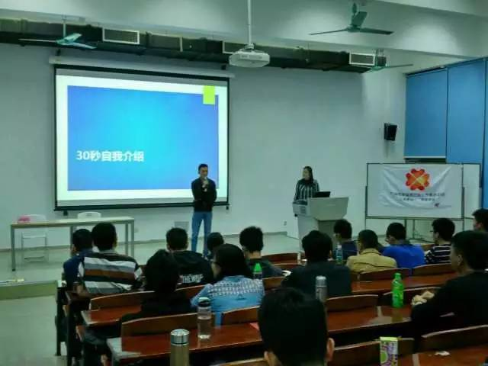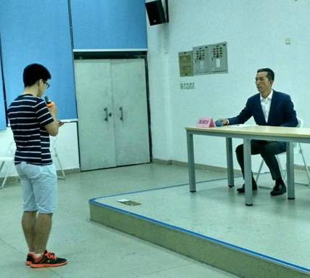

1. **兴趣变现一百万**

兴趣变现，这涉及到生涯规划、兴趣探索及修炼的过程。Carrie老师和粹文老师给参与课程的同学们来了一场关于“兴趣”的大餐。兴趣探索，多数同学是带着疑问来的，究竟什么才是我的兴趣呢？导师带领学生一起找寻自身的兴趣点在哪里，并且找到兴趣与职业匹配的点，这便是本节课程的关键。兴趣的抉择，也决定着生涯规划，促使学生找准兴趣变职业的点，那么他们创造的价值可不止100万，会有更多。

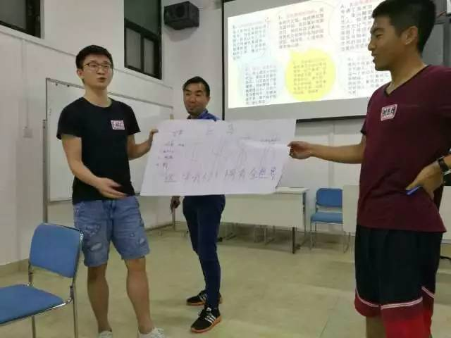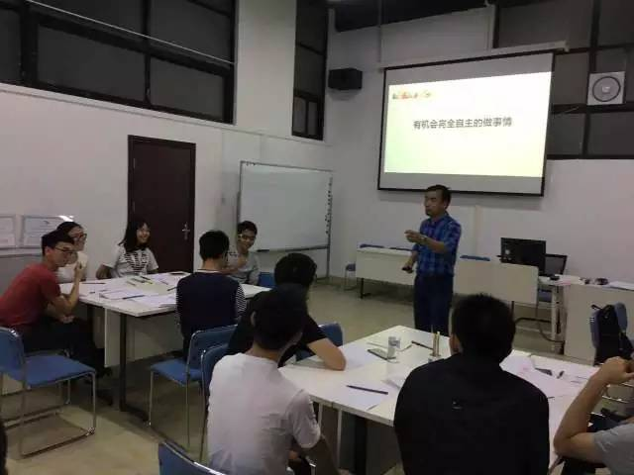

1. **职场暗黑学**

也许是现在的社会给了在校的学生们太多的惊吓，觉得职场如战场，因而学生们需要懂得一些适应职场的规则，那么职场暗黑学便是同学们想了解的。究竟职场有多暗黑？听导师一一介绍，对于职场的招数，见招拆招。在课程中，各位导师注重的是引导学生去发现面对职场规则时需要怎么做，并指出没有多少通用信条，更多的是用眼睛用心去观察职场，积极融入，当然有的雷区是需要认识并避开，掌握自身的职场性格，学好这些招数，相信学生能够在今后的职场有着不俗的表现。

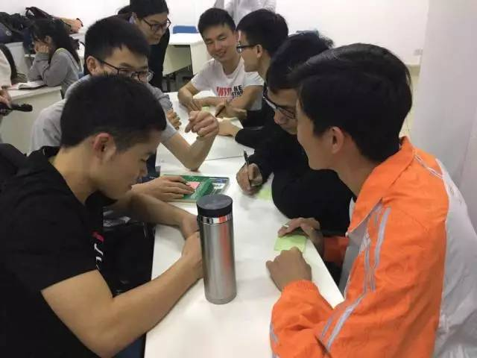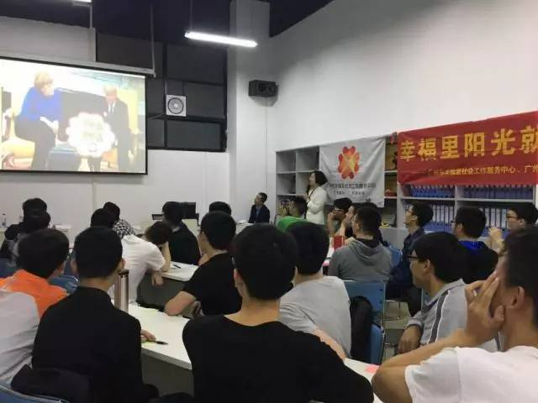

1. **时间管理**

时间管理是人生中的一剂良药，在大学生眼里，或许他们没意识到他们每天都在做时间管理，也都需要做时间管理，区别在于是否能做好时间管理，所以老师开设时间管理课程，目的是带领学生明确时间管理概念。由远到近，由未来到现在，由一生到一天的时间管理，即现在每一天在做的时间管理，都是在为未来的时间管理奠基，由现在看未来的眼光，这是各位老师给到同学们的启发，因而时间管理，从现在开始，从一天二十四小时开始，做时间的主人。

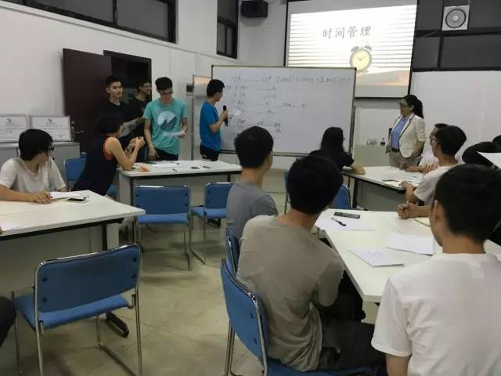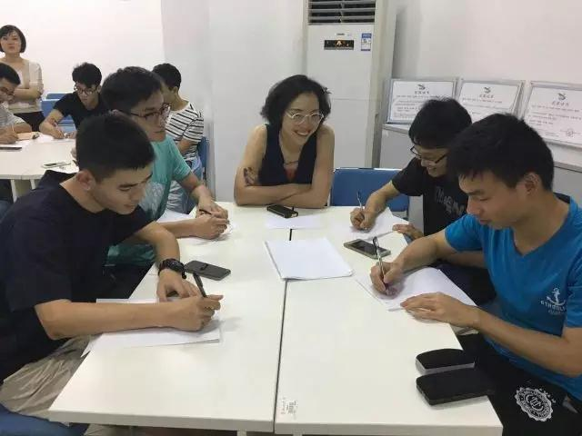

1. **求职心理调适**

大学生在出校园即进入职场这个阶段往往有较大的心理压力，尤其是在求职的时候，这一次课程老师专治各种求职不适，给参与课程的同学先来一剂强心针。课程以先了解情绪出发，进而了解情绪产生的原因，再引导同学怎样克服心理压力，找到调试心理的有效途径，最后再是解决求职遇到的困难表象。其中最重要的还是引导同学们坚定心中的目标，保持信心，转化不适的情绪为正能量，走出求职心理不适的困境。

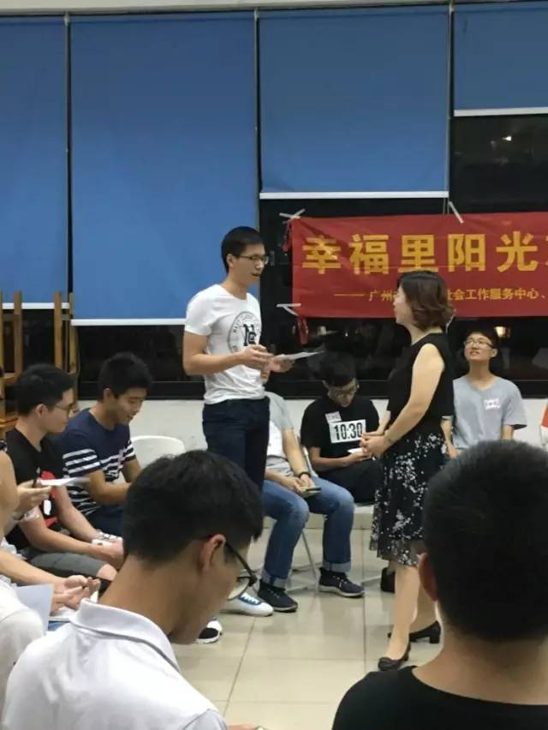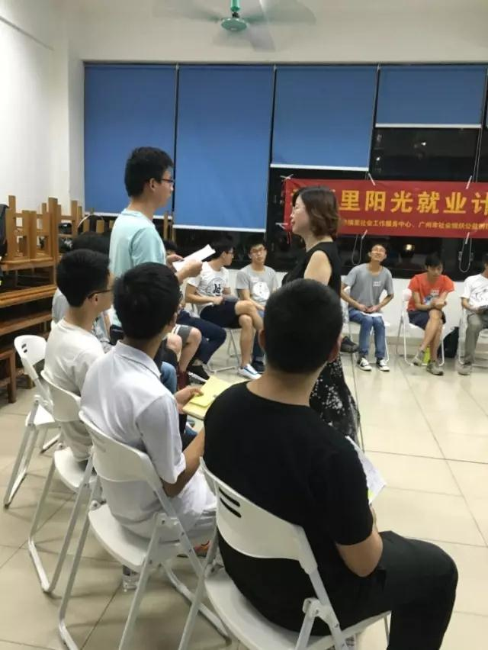

1. **无领导小组面试**

无领导小组面试是现在用人单位采用比较多的面试形式，这对同学们来说是新鲜的体验，领领导小组面试课程不仅是一场实战演练，也是一场干货满满的分享会。无领导小组面试不仅需要展示自己，也需要充分地考虑到其他成员，实战演练是同学们感受最深的上课形式，而导师对于演练的现场点评更能加深同学们对无领导小组面试的印象，同时灌输无领导小组面试的技巧，让在场的同学都能找到在无领导面试环境中适合的位置，进而在真正的面试中获取加分机会。

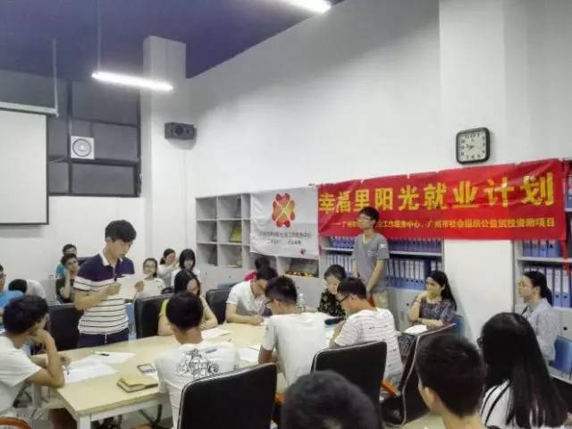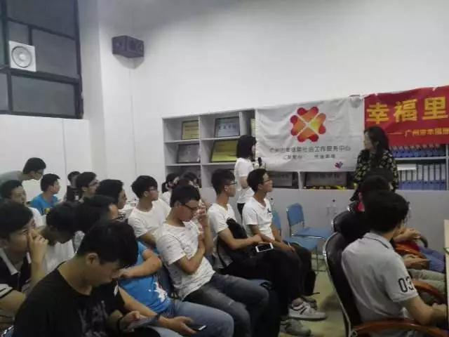

1. **结业礼成果汇报**

成果汇报是展示同学们经历过一期课程之后的收获，本期的成果汇报别出新裁，由参与课程组织的干事策划并执行，给师生一场不一样的结业仪式。同学们将前期所学的课程内容展现于结业礼上，邀请导师参与其中，与同学一起完成结业礼任务。分享是本次结业礼的重要环节，同学们的参与投入，展现出了阳光学子的风貌，为2017阳光就业计划课程拉下了帷幕，这是以往的结束，却是未来的开始。

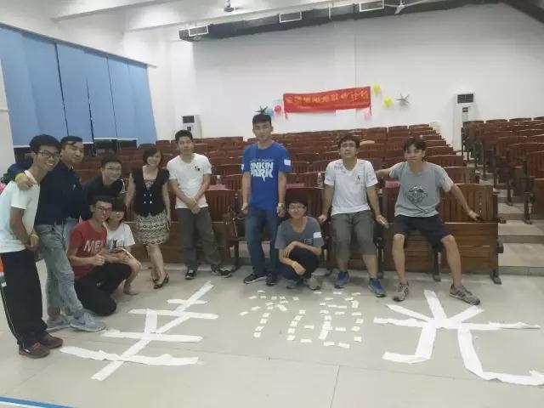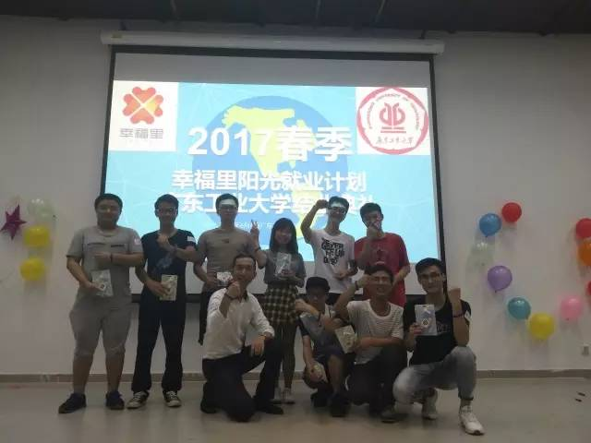

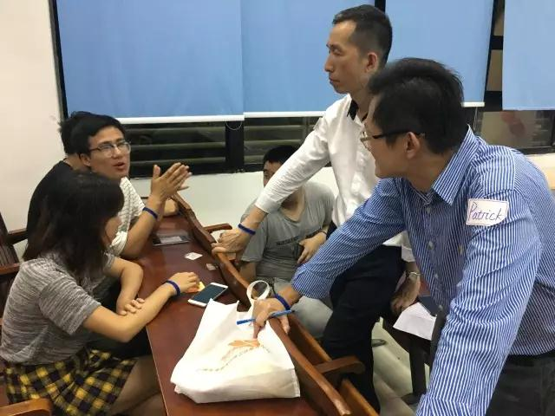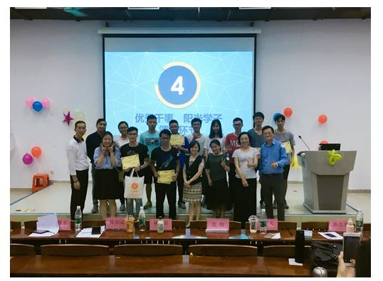

六、活动反馈

本期阳光就业计划课程很受同学们的欢迎，课程内容层层递进，各位导师积极投入地备课、与参与课程的同学亲切互动。参与过每节课程的85%以上的同学都课程收获，通过前后测对比，可以看出同学们无论是对自我的认知、职场知识、面试事宜，还是自身兴趣的发现与探索、科学时间管理技巧、心理状态的调适都有着相对全面的认识，通过这些辅导课程，同学们能够加深对职业、自我的认知，更加坚定其就业信心。同学们对于课程的实用性是大力推荐的，也希望阳光就业计划课程可以扩大影响，让更多有需要的同学能参与其中。

本期课程的职前就业实练以课程组织策划为主，每节课程的筹备小组由4—6位干事成员组成，每名干事承担2—3次课程筹备。在筹备过程中，注重培养干事们形成良好的工作思维，通过课程组织事宜，同学们能掌握到职场礼仪，懂得处理筹备过程中细节，促进团队之间的合作，并锻炼同学们与同伴之间、社工、导师之间的沟通；后期的总结能收集到干事们对课程组织事项的反思，他们通过一次次的实练，能够清晰地掌握到课程组织的精髓，并能形成经验供下一个筹备团队分享。在7次课程筹备中，涌现出10名优秀的干事，他们用以他们的坚持，用多方位的眼光来看待问题并解决问题，筹备角色的互换，能让他们感知自己适合的角色，从而强化自身的职场性格。

整一学期下来，一分耕耘一分收获，在学校、同学们课志愿者导师的支持下，阳光就业计划课程圆满结束。阳光就业计划课程在学生群体中反响较好，但仍需扩大影响力，多加宣传阳光就业计划，让更多的有需要的同学加入到阳光就业计划。在干事的培养方面，需增强干事之间的凝聚力，以减少干事的流失，让更多的同学参与到职前的实练当中。